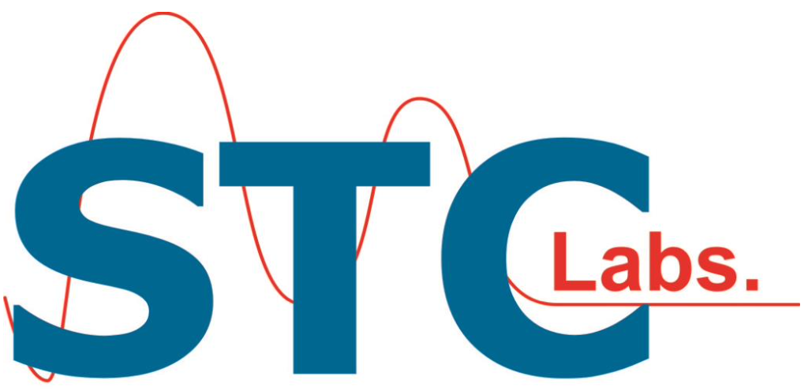

Términos y Condiciones de Uso de nuestro Sitio Web

Términos y condiciones de uso de sitio web
1. ACEPTACIÓN
En el presente documento (en adelante, el “Contrato”) se establecen los términos y condiciones de STC Labs (South Texas Calibration Laboratories), con domicilio en Morelos 130 Centro en Cd. Díaz Ordaz, Tamaulipas, que serán de aplicación al acceso y uso por parte del Usuario de esta página web (el “Sitio Web”). Les rogamos lean atentamente el presente Contrato.
Al acceder, consultar o utilizar el Sitio Web, los Usuarios (“Ud.”, “usted”, “Usuario”, o “usuario”) aceptan cumplir los términos y condiciones establecidos en este Contrato.
En caso de que usted no acepte quedar vinculado por los presentes términos y condiciones, no podrá acceder a, ni utilizar, el Sitio Web.
STC Labs y sus respectivas empresas afiliadas (en conjunto, “STC”) se reservan el derecho de actualizar el presente Contrato siempre que lo consideren oportuno. En consecuencia, recomendamos al Usuario revisar periódicamente las modificaciones efectuadas al Contrato.
El presente Sitio Web está dirigido exclusivamente a personas residentes en México.
Los Usuarios residentes o domiciliados en otro país que deseen acceder y utilizar el Sitio Web, lo harán bajo su propio riesgo y responsabilidad, por lo que deberán asegurarse de que dichos accesos y/o usos cumplen con la legislación aplicable en su país.
2. REQUISITOS RELATIVOS AL USUARIO
El Sitio Web y los servicios relacionados con el mismo se ofrecen a los Usuarios que tengan capacidad legal para otorgar contratos legalmente vinculantes según la legislación aplicable.
Los menores no están autorizados para utilizar el Sitio Web.
Si usted es menor de edad, por favor, no utilice esta web.
3. LICENCIA
En este acto, STC otorga al Usuario una licencia limitada, no exclusiva, intransferible, no susceptible de cesión y revocable; para consultar y descargar, de forma temporal, una copia del contenido ofrecido en el Sitio Web, únicamente para uso personal del Usuario o dentro de su empresa, y nunca con fines comerciales.
Todo el material mostrado u ofrecido en el Sitio Web, entre otros ejemplos, el material gráfico, los documentos, textos, imágenes, sonido, video, audio, las ilustraciones, el software y el código HTML (en conjunto, el “Contenido”), es de exclusiva propiedad de STC o de las empresas que facilitan dicho material.
El Contenido está protegido por las leyes de copyright mexicanas, estadounidenses e internacionales, así como por las demás leyes, reglamentos y normas aplicables a los derechos de propiedad intelectual.
Salvo disposición expresa en contrario en el presente contrato, y/o salvo que por imperativo legal ello esté expresamente permitido por leyes derogatorias de las actualmente vigentes, el Usuario no podrá (i) utilizar, copiar, modificar, mostrar, eliminar, distribuir, descargar, almacenar, reproducir, transmitir, publicar, vender, revender, adaptar, invertir el proceso de creación o crear productos derivados a partir de, el Contenido.
Tampoco podrá (ii) utilizar el Contenido en otras páginas Web o en cualquier medio de comunicación como, por ejemplo, en un entorno de red, sin la previa autorización por escrito en este sentido de STC.
Todas las marcas comerciales, las marcas de servicio y los logos (en adelante, las “Marcas”) mostrados en el Sitio Web son propiedad exclusiva de STC y de sus respectivos propietarios.
El Usuario no podrá utilizar las Marcas en modo alguno sin la previa autorización por escrito para ello de STC y los respectivos propietarios.
4. INFORMACIÓN FACILITADA POR EL USUARIO
El Sitio Web ofrece al Usuario un foro de obtención de empleo e información profesional.
Al facilitar o introducir la información en el Sitio Web (“Información del Usuario”), el Usuario otorga a STC licencia y derecho permanente, no exclusivo, irrevocable, libre de royalties, durante el tiempo máximo permitido por la legislación aplicable, pero no le impone obligación de, utilizar, copiar, modificar, mostrar, distribuir, descargar, almacenar, reproducir, transmitir, publicar, vender, revender, adaptar ni crear productos derivados en todo o en parte a partir de, la Información del Usuario, en ningún modo o manera.
El Usuario reconoce y acepta que STC es solamente un foro pasivo a través del cual los usuarios pueden conseguir empleo o informarse a nivel profesional.
STC no comprueba ni controla la Información del Usuario. En consecuencia, STC no asume garantía alguna en cuanto a la fiabilidad, precisión, integridad, validez o veracidad de la Información remitida por los usuarios.
STC se reserva el derecho de, a su libre JUICIO, eliminar, retirar, negarse a reflejar o bloquear toda Información del Usuario que STC considere como inaceptable.
En caso de que STC reciba alguna notificación sobre la inaceptabilidad de determinada información facilitada por los usuarios, STC podrá, con total discrecionalidad, investigar dicha información.
El Usuario asume y acepta que STC podrá conservar copia de la Información del Usuario, y revelar dicha información a terceros si lo considera necesario para:
(i) proteger la integridad del Sitio Web;
(ii) proteger los derechos de STC;
(iii) cumplir una orden judicial;
(iv) cumplir cualquier trámite legal;
(v) hacer valer los derechos y acciones que asisten a STC a tenor de este Contrato; y
(vi) satisfacer cualquier petición relativa a la infracción de derechos de terceros.
5. PROHIBICIÓN GENERAL
Al acceder a y utilizar el Sitio Web, el Usuario se compromete a NO:
(a) incumplir todas las leyes, reglamentos y normas aplicables a nivel local, estatal, provincial, nacional (México), así como cualquier otra legislación aplicable como las leyes contra la discriminación laboral o las leyes por la igualdad de oportunidades en el empleo, cuando proceda;
(b) infringir los derechos de propiedad intelectual y de privacidad, entre otros, los derechos de patente (copyright), los derechos sobre la base de datos, las marcas registradas o el know how de terceros;
(c) descargar, enviar, transmitir o almacenar material que:
• sea ilegal, ofensivo, difamatorio, fraudulento, engañoso, que induzca a error, dañino, amenazador, hostil, obsceno o censurable;
• infrinja las obligaciones contractuales o de confidencialidad del Usuario;
• perjudique o interfiera en las aplicaciones normales del Sitio Web, como el envío o la transmisión de virus, gusanos o troyanos, el envío continuado de material repetido o el envío de archivos desacostumbradamente grandes; o
• que no esté permitido por STC, como, por ejemplo, material publicitario no autorizado, material promocional no solicitado, “correo basura”, “spams”, “cartas en cadena”, mensajes de venta directa piramidal, franquicias, material de distribución, de asociación a un club, contratos de venta o cualquier otro material inaceptable;
(d) vulnerar los derechos personales y de privacidad de terceros abusando del Contenido, como, por ejemplo, acosando o molestando continuadamente a dichas personas enviándoles correos electrónicos no solicitados, o recabando información de carácter personal;
(e) contravenir, o intentar contravenir, las medidas de seguridad del Sitio Web;
(f) utilizar cualquier aparato, procedimiento o mecanismo como, por ejemplo, spiders y robots de rastreo, para localizar, rescatar, buscar, o acceder al Sitio Web o al Contenido, sin el previo consentimiento por escrito de parte de STC;
(g) acceder o intentar acceder a la cuenta o al login de las terceras personas o empresas indicadas en el Sitio Web;
(h) copiar, modificar, reproducir, eliminar, distribuir, descargar, almacenar, transmitir, vender, revender, publicar, invertir el proceso de creación o crear productos derivados a partir del Contenido, excepto en lo que concierne al material remitido por el propio Usuario y que es de su propiedad, o si así lo autorizan las leyes de propiedad intelectual aplicables;
(i) enviar o facilitar información incorrecta, falsa o incompleta, en relación con el currículum vitae, los datos biográficos, la fecha en que empezó a trabajar o el perfil de la empresa del Usuario;
(j) hacerse pasar por otra persona o empresa;
(k) utilizar el Sitio Web de forma no autorizada o para alguna actividad delictiva;
(l) falsificar la información de cabecera en el correo electrónico; o
(m) falsear los datos sobre sí mismo, sobre su asociación con terceros o sobre su empresa.
6. UTILIZACIÓN DEL SITIO Y OBLIGACIONES CONCRETAS
Además de las obligaciones generales señaladas en el Artículo 5, el Usuario deberá:
(a) utilizar el Sitio Web únicamente para los fines legalmente permitidos de buscar empleo y recabar información profesional;
(b) facilitar y mantener los datos personales que conforman la Información del Usuario de forma completa, correcta, actualizada y veraz;
(c) enviar solamente material sobre el que el Usuario tenga los correspondientes derechos o licencia para hacerlo;
(d) utilizar su propio criterio, precaución y sentido común al gestionar las oportunidades de empleo y la información conseguida a través del Sitio Web; y
(e) asumir el riesgo de confiar en el contenido, o utilizar la información, facilitados por terceros.
7. CUENTA Y CONTRASEÑA
Cuando el Usuario utiliza el Sitio Web, puede optar por abrir una cuenta en el Sitio.
En ese caso, el Usuario recibirá el número de cuenta virtual y la contraseña inicial que le correspondan.
Es responsabilidad exclusiva del Usuario:
(a) mantener la confidencialidad de dichos números de cuenta virtual y contraseña;
(b) actualizar y comprobar frecuentemente su contraseña; y
(c) notificar inmediatamente a STC, si tiene conocimiento del uso no autorizado de su cuenta o de cualquier vulneración de las medidas de seguridad.
8. EMPLEO
El Usuario asume y acepta que STC:
(a) no garantiza que el Usuario reciba efectivamente una oferta de empleo a través del Sitio Web;
(b) no se responsabiliza de las ofertas de empleo, la comprobación de dichas ofertas, las decisiones sobre contratación que adopten y los trabajos que oferten terceras personas o empresas;
(c) no garantiza la exactitud, integridad, validez o vigencia de la información incluida en la Web por terceras personas o empresas;
(d) aunque STC revisa el material de terceros y solamente permite la inclusión del material que, a su leal saber y entender, no infringe la legislación aplicable, no asumirá responsabilidad alguna por el material enviado por terceros, como, por ejemplo, la información relativa a la creación de puestos de trabajo en una empresa o la incluida en las listas de empleo; y
(e) no es ni una empresa que contrata al Usuario ni existe contrato de agencia alguno. El Usuario deberá usar su buen juicio, precaución y sentido común a la hora de evaluar las empresas que puedan contratarle y la información facilitada por terceros.
9. VÍNCULOS A PÁGINAS WEB DE TERCEROS
El Sitio Web puede tener vínculos, como hipervínculos o enlaces, que indican el acceso a páginas Web de terceros (los “Sitios Relacionados”).
Aunque STC revisa el material de terceros y solamente permite la inclusión de los Sitios Relacionados que, a su leal saber y entender, no infringen la legislación aplicable, STC no puede controlar ni realizar un seguimiento de los Sitios Relacionados y, en consecuencia, no asumirá responsabilidad alguna en cuanto a la exactitud, seguridad o fiabilidad del material, información o contenido incluido en dichos Sitios Relacionados.
La inclusión de los Sitios Relacionados en el Sitio Web no implica que haya relación o asociación alguna entre STC y el propietario de los Sitios Relacionados, ni la aprobación o promoción por parte de STC de dichos Sitios Relacionados. STC incluye los Sitios Relacionados solamente para comodidad del Usuario. Este es el único responsable del acceso a los Sitios Relacionados.
El Usuario deberá utilizar su propio buen criterio, precaución y sentido común a la hora desusar los Sitios Relacionados y, para ello, le recomendamos revisar el condicionado de uso y los términos que sobre privacidad rigen en dichos Sitios Relacionados.
STC se reserva el derecho de eliminar de su Sitio Web todos los Sitios Relacionados de los que tenga conocimiento real que están infringiendo derechos de terceros y/o cuyo contenido vulnere la legislación aplicable, o si así se lo exige una orden judicial o una ordenanza administrativa.
Los vínculos a nuestra página Web no están permitidos sin la expresa autorización, previa y por escrito, de STC .
El Usuario no podrá, ni solo ni en colaboración con otras personas, ampliar, modificar, sustituir, enmendar o limitar, en todo o en parte, la información ofrecida en nuestra página Web ni las aplicaciones funcionales de la misma.
Además, el Usuario no podrá, ni solo ni en colaboración con otras personas, crear o instalar vínculos desde su propia página Web o desde webs de terceros, a la presente página Web (ya sea mediante vínculos de hipertexto, deep-linking, enmarcado, mediante códigos o de otra forma), ni en todo ni en parte, sin el previo consentimiento por escrito en este sentido de parte de STC .
10. PRIVACIDAD
STC procesará toda la información personal que el Usuario introduzca o facilite a través de nuestro Sitio Web de conformidad con la Política de
> Privacidad del Sitio Web y los términos y condiciones relativos a la misma en este contrato.
11. COOKIES
¿Qué son las cookies?
En este sitio web utilizamos cookies.
Las cookies son archivos de texto que contienen pequeñas cantidades de información, que se descargan en su computadora o dispositivo móvil cuando usted visita una página web.
A cada nueva visita a la misma página, los datos almacenados son recuperados por el servidor de origen. Son útiles porque permiten que un sitio web reconozca el equipo del usuario.
Las cookies no pueden transmitir virus y tampoco dañan su computadora.
¿Qué cookies utilizamos?
Utilizamos primordialmente GA4 (Google Analytics 4) para enumerar el tráfico web, IP del usuario y tiempo de exposición en nuestro sitio web.
Seguridad en las Cookies y resultados de conformidad de stclabs.com
Usando tecnología de rastreod e cookies,por CookieBot una empresa de UserCentrics, se determinó que nuestras Cookies cumplen con la normativa internacional de GDPR y ePR:
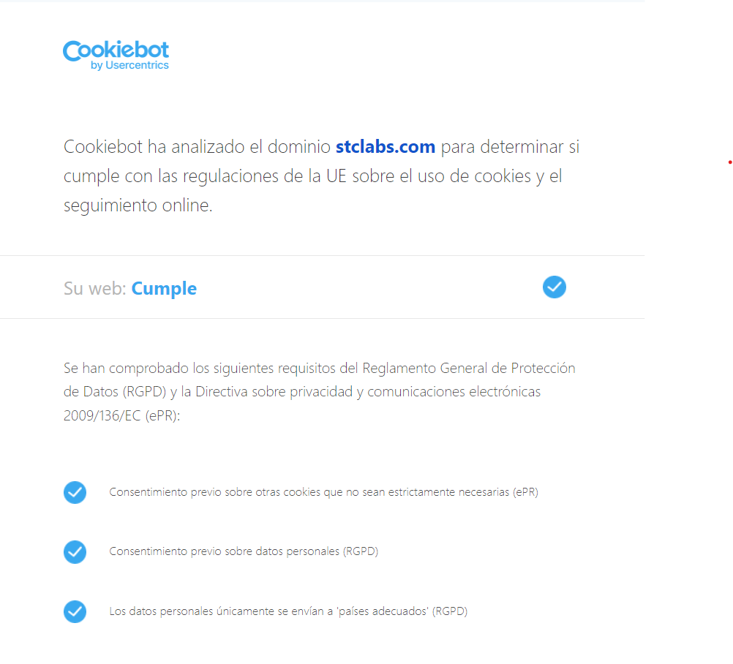
12. INDEMNIZACIÓN
El Usuario se compromete a indemnizar, defender en pleito y exonerar de toda responsabilidad a STC, a la empresa matriz y a las empresas subsidiarias y afiliadas de ésta, así como a los directivos, encargados, comerciales y empleados de todas ellas, frente a las reclamaciones de terceros (en la indemnización se incluyen, entre otros, los gastos de los abogados intervinientes y los costos judiciales) interpuestas con base en, o derivadas de, el acceso por parte del Usuario al Sitio Web y el uso que este haga del mismo, la Información facilitada por el Usuario, o el incumplimiento por parte de este de los términos y condiciones de este contrato.
13. DESCARGO DE RESPONSABILIDAD
EL USUARIO RECONOCE Y ACEPTA QUE:
(A) EL USUARIO ASUME TODOS LOS RIESGOS RELATIVOS A, O DERIVADOS DE, EL USO, CONSULTA O ACCESO POR SU PARTE AL SITIO WEB. EL SITIO WEB SE FACILITA “COMO ESTÁ” Y “SEGÚN DISPONIBILIDAD”, SIN GARANTÍA ALGUNA;
(B) DENTRO DE LOS LÍMITES LEGALES, STC DECLINA EXPRESAMENTE Y EN ESTE ACTO, TODA GARANTÍA O RESPONSABILIDAD, EXPRESA O IMPLÍCITA, LEGAL O DE OTRO TIPO, INCLUIDAS, ENTRE OTRAS: LAS GARANTÍAS IMPLÍCITAS DE CALIDAD SATISFACTORIA, IDONEIDAD PARA EL USO CONCRETO, PROHIBICIÓN DE USO INDEBIDO Y LAS HABITUALES EN LA PRÁCTICA COMERCIAL O EN LAS NEGOCIACIONES EN ESTE SECTOR; Y
(C) AUNQUE STC TIENE SISTEMAS ANTI-VIRUS Y ADOPTA MEDIDAS DE SEGURIDAD PARA PROTEGER EL SITIO WEB Y SU CONTENIDO DE TODO TIPO DE ATAQUES INFORMÁTICOS CON EL FIN DE REDUCIR EL NIVEL DE RIESGO, EN ESTE ACTO STC DECLINA EXPRESAMENTE TODA GARANTÍA RESPECTO A:
(I) QUE EL SITIO WEB Y SU CONTENIDO ESTARÁ SIEMPRE LIBRE DE ERRORES O VIRUS O NO SUFRIRÁ NUNCA ATAQUES DE TERCEROS;
(II) EL FUNCIONAMIENTO ININTERRUMPIDO Y SIEMPRE SEGURO DEL SITIO WEB;
(III) LA PERMANENTE DISPONIBILIDAD DEL SITIO;
(IV) QUE EL SITIO WEB CUBRA O NO LAS NECESIDADES DEL USUARIO; Y
(V) LA FIABILIDAD, EXACTITUD, INTEGRIDAD, VALIDEZ O VERACIDAD DE LA INFORMACIÓN FACILITADA POR EL USUARIO.
14. RESPONSABILIDAD Y LIMITACIÓN DE RESPONSABILIDAD
EL USUARIO ACEPTA ASUMIR TODOS LOS RIESGOS ASOCIADOS CON, O DERIVADOS DE, EL USO DEL SITIO WEB O LA INFORMACIÓN FACILITADA POR EL USUARIO, INCLUYENDO, ENTRE OTROS, LOS RIESGOS DE PÉRDIDAS ECONÓMICAS, LOS DAÑOS A LA PROPIEDAD Y LOS GASTOS DE NEGOCIACIÓN CON OTROS USUARIOS DEL SITIO WEB (YA SEAN DESCONOCIDOS, MENORES, EXTRANJEROS O PERSONAS QUE ACTÚAN BAJO FALSA IDENTIDAD).
EL USUARIO SE COMPROMETE TAMBIÉN A EXONERAR DE TODA RESPONSABILIDAD A STC , A LA EMPRESA MATRIZ Y A LAS EMPRESAS SUBSIDIARIAS Y AFILIADAS DE ESTA, ASÍ COMO A LOS DIRECTIVOS, ENCARGADOS, COMERCIALES Y EMPLEADOS DE TODAS ELLAS, FRENTE A LAS RECLAMACIONES, DEMANDAS O RECLAMACIONES DE INDEMNIZACIÓN POR DAÑOS Y PERJUICIOS (DIRECTOS, INDIRECTOS Y SOBREVENIDOS) DE CUALQUIER TIPO, CONOCIDAS O NO, QUE PUEDAN INTERPONERSE CON BASE EN, O QUE SE DERIVEN DEL USO DEL SITIO WEB, LA INFORMACIÓN FACILITADA POR EL USUARIO O LAS TRANSACCIONES QUE SE PRODUZCAN COMO RESULTADO DEL USO DEL SITIO WEB POR PARTE DEL USUARIO.
SIEMPRE DENTRO DE LOS LÍMITES LEGALES, EL USUARIO ASUME Y ACEPTA QUE EN NINGÚN CASO, NI STC NI SU EMPRESA MATRIZ, LAS EMPRESAS SUBSIDIARIAS Y AFILIADAS DE ESTA, NI TAMPOCO SUS DIRECTIVOS, LOS COMERCIALES, LOS EMPLEADOS O LOS PROVEEDORES DE TODAS ELLAS, ASUMIRÁN RESPONSABILIDAD ALGUNA POR LAS PÉRDIDAS O LOS DAÑOS DIRECTOS, INDIRECTOS O SOBREVENIDOS (INCLUIDOS, ENTRE OTROS, LOS DAÑOS A LA PROPIEDAD Y LOS DAÑOS PURAMENTE ECONÓMICOS), NI POR LUCRO CESANTE, PÉRDIDA DE CARTERA DE CLIENTES, PÉRDIDA DE INGRESOS O DE DATOS O POR INTERRUPCIÓN DE USO, SEA CUAL SEA LA CAUSA QUE LOS HAYA PROVOCADO – INCUMPLIMIENTO CONTRACTUAL, RESPONSABILIDAD EXTRACONTRACTUAL (INCLUIDA LA NEGLIGENCIA) O INCUMPLIMIENTO DE GARANTÍA-, INCLUSO AUNQUE STC HUBIERA SIDO ADVERTIDA DE LA POSIBILIDAD DE OCURRENCIA DE DICHAS PÉRDIDAS O DAÑOS.
EN CASO DE QUE EN ALGUNA JURISDICCIÓN SE PROHIBA LA EXCLUSIÓN DE CIERTAS GARANTÍAS, LA LIMITACIÓN DE RESPONSABILIDAD O EL DESCARGO DE RESPONSABILIDAD RESPECTO A CIERTOS DAÑOS, LA RESPONSABILIDAD ACUMULADA DE STC POR DAÑOS NO EXCEDERÁ DE USD$10.00 (DIEZ DÓLARES DE LOS ESTADOS UNIDOS DE AMÉRICA), SI ASÍ LO PERMITE LA LEGISLACIÓN APLICABLE.
EN CUALQUIER CASO, LA ANTERIOR LIMITACIÓN DE RESPONSABILIDAD NO SE APLICARÁ A LOS CONSUMIDORES NI RESPECTO A LOS DAÑOS CAUSADOS DE FORMA INTENCIONADA O NEGLIGENCIA GRAVE.
15. RESCISIÓN
STC podrá, a su entera discreción, dar por terminados los servicios ofrecidos en su Sitio Web y retirar cualquier Contenido del mismo.
STC podrá también, en cualquier momento, por cualquier motivo justificado o no y sin tener que notificar de forma anticipada su decisión, suspender el acceso del Usuario a cualquiera de, o a todos, los servicios ofrecidos en el Sitio Web.
En caso de que el Usuario decida anular su cuenta, deberá dejar de acceder a, y no utilizar más, el Sitio Web.
STC no tendrá obligación alguna de mantener o devolver la Información facilitada por el Usuario, su cuenta, su número de cuenta virtual y su contraseña.
El Usuario deberá disponer siempre de una copia de la Información por él facilitada.
16. GENERAL
El Usuario declara que entre él y STC no existe relación alguna de contratación laboral, asociación, agencia o empresa conjunta, derivadas del acceso y uso del Sitio Web.
El presente Contrato integra todos los acuerdos a que el Usuario y STC han llegado en relación el acceso y uso del Sitio Web, y se suscribe de forma adicional a cualquier acuerdo vinculante que pueda existir entre el Usuario y STC .
El presente Contrato se regirá e interpretará por la legislación mexicana y el Usuario se somete a la exclusiva jurisdicción de los tribunales de México.
Si el Usuario consultara, accediera, enviara información o descargara material a partir del Sitio Web desde fuera de México, el Usuario será el único responsable de sus actos y asumirá todos los riesgos.
El Usuario no podrá utilizar ni exportar el Contenido del Sitio Web ni efectuar copia o adaptación alguna que infrinja las leyes, reglamentos o normas aplicables, entre las que se incluyen las leyes y reglamentos de exportación de los EE.UU.
El hecho de que una de las partes no ejercite en un momento dado o se retrase en el ejercicio de los derechos y acciones que le asisten en virtud del presente Contrato, no podrá interpretarse como una renuncia a los mismos.
La invalidez o inaplicabilidad de cualquiera de los presentes términos y condiciones -en todo o en parte- o de los derechos derivados de este Contrato, no afectará la validez o la aplicabilidad de los demás derechos, términos y condiciones, o al resto de la disposición en cuestión, que continuarán en pleno vigor y efectos, quedando excluida solamente la cláusula viciada (o la parte que se invalida en dicha cláusula).
Los Artículos 4, 6, 10, 12, 13, 14 y 15 del presente Contrato sobrevivirán a la terminación del mismo por cualquier razón.
¿Ayuda? Si desea más información sobre el Sitio Web o sobre el presente Contrato, contactar con:
Dirección:
South Texas Calibration Labs
Morelos 130 Centro Ciudad Gustavo Díaz Ordaz, Tamaulipas, México
Dirección de correo electrónico:
clientes@stclabs.com
Todos los derechos reservados.

